Муниципальное бюджетное дошкольное образовательное учреждение
д/с «Маленькая страна»

Конспект образовательной деятельности с детьми
подготовительной группы компенсирующей направленности
Тема: « Удивительные ложки»
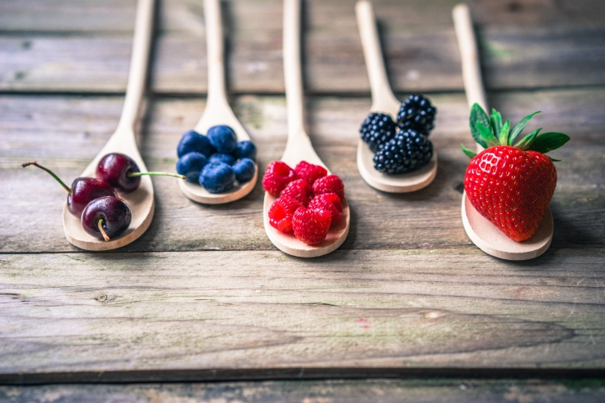

Рузанова Татьяна Александровна
воспитатель МБДОУ детский сад
«Маленькая страна»

Курагино, 2017

Конспект организованной образовательной деятельности с детьми подготовительной группы
«Лаборатория ложек» (в рамках проекта «Посудное царство»)
Цель: Создание социальной ситуации развития в процессе исследовательской деятельности посредством изучение ложки.
Задачи:
- Создать условия для развития исследовательских способностей посредством проведения опытов;
- Обеспечить условия для развития поисковых способностей (систематизировать и делать умозаключения);
- Обеспечить условия для развития самостоятельности и инициативы в исследовательской деятельности;
- Воспитывать чувство удовлетворения от участия в коллективной работе;
- Стимулировать речевую активность посредством употребления слов, обозначающих качества, признаки и свойства предметов; высказывания детьми своих мыслей и предположений (речевое развитие).
Оборудование: бейджи, фартуки, ложки: деревянные, металлические, пластмассовые, коробка, письмо, схемы, карточки с предполагаемыми ответами, доска, указка, тазики с водой, чайники с теплой водой, полотенца, магнитофон, слайд презентация.
Организация детских видов деятельностей:
- Совместная деятельность ребенка со взрослым;
- Совместная деятельность ребенка со сверстниками;
Ход образовательной деятельности
Организация рабочего пространства | Деятельность взрослого |  |  | Деятельность детей |  |  |  | Психолого-педагогические условия/задачи
Вводная часть (организационный и мотивационный момент)
Детям приготовлены места (на стульях или на ковре) | Воспитатель предлагает детям поиграть в исследователей. На данном этапе выясняется кто такой исследователь, чем он занимается, в какой одежде он работает.  Предлагает преобразиться в исследователей и пройти в лабораторию. |  |  | Дети отвечают на вопросы.  Одевают специальную одежду/атрибуты исследователей. |  |  |  | Мотивировать детей на проявление познавательного интереса.
В группе организован большой стол (дети должны иметь возможность сесть вокруг стола или свободно передвигаться). На столе стоит коробка.  В группе стоят стулья по количеству детей и стоит магнитная доска. | - Как вы думаете, откуда могли принести нам эту коробку?  Предмет нашего исследования находится в ней.  - Коллеги как нам узнать, не открывая коробки, что же там находится? Мы выслушали ваши предположения, а теперь посмотрим, что же нам прислали.  - Что вы видите? Предметом нашего исследования является ложка.  - Как вы думаете, а они одинаковые? (металлические, пластмассовые, деревянные) Ложка из пластмассы какая? Ложка из металла какая? Ложка из дерева какая? Давайте разделимся на подгруппы и разложим наши группы ложек на разные столы.  -Как же мы разделимся поровну?  Коллеги здесь еще послание. «Ребята группы «Задоринки» мы знаем, что вы любите все исследовать и быть исследователями, пожалуйста, помогите нам решить спор. Детский сад хочет закупить новые ложки, но проблема в том, что мы не знаем из какого материала лучше купить ложки: ложки из металла или пластмассы, а может из дерева?.. Мы повара, уверенны, что вы нам поможете, и примите правильное решение. Мы высылаем вам схемы, с помощью которых вы сможете исследовать ложки. Давайте рассмотрим схемы. Проходите в конференц зал. |  |  | Предположения детей.  Обследовательские действия детей: раскрывают коробку, рассматривают, трогают, нюхают, сравнивают, измеряют.  Рассматривание схем, высказывание предположений. |  |  |  | Условия для закрепления сенсорных качеств предмета.  Развивать умение детей общаться по поводу совместной деятельности (договариваться, делиться материалами, соблюдать очередность рассматривания предмета).  Побуждать детей к речевому общению между собой, организуя диалог.
Основная часть
По количеству групп приготовлены столы для исследований. На них лежат: 2 тазика с водой: один тазик с водой комнатной температуры, второй тазик пустой; Графин с теплой водой; ручки, листочки, схема исследования. | -Ребята, мы сможем выполнить это нелегкое задание?  Предлагаем детям разойтись по «мини лабораториям» и приступать к исследованию.  По ходу деятельности в группах детям задаются наводящие вопросы. |  |  | Каждая группа берет свою схему. Проводит исследование, фиксирует на листке. |  |  |  | Развивать умение детей общаться по ходу деятельности (договариваться).  Стимулировать высказывания детьми своих мыслей.
Завершение образовательной деятельности
В группе стоят стулья по количеству детей, и стоит магнитная доска. | Воспитатель приглашает исследователей для оглашения выводов группы.  - Коллеги первой группы, что вы поняли из проделанных опытов? Удобно ли будет кушать пластмассовой ложкой? |  |  | Выступление детей по поводу исследования. |  |  |  | Развивать умение детей договариваться между собой.  Стимулировать к самостоятельному установлению причинно – следственных связей.
 | Вместе с воспитателем дети приходят к выводу, что пластмассовая ложка хрупкая, поэтому она не долговечна. Из нее можно делать подделки. |  |  |  |  |  |  | Условия для выражения детьми своих мыслей.
 | Коллеги второй группы, что вы поняли из проделанных опытов? Удобно ли будет кушать деревянной ложкой? |  |  |  | Выступление детей по поводу исследования.
Приходим к выводу, что деревянная ложка красивая, издает громкий, звонкий звук. И лучше применять ее в музыке, чем из нее кушать.
Играем на ложках фрагмент «Ах, вы сени мои сени»
 | Коллеги третьей группы, что вы поняли из проделанных опытов? Удобно ли будет кушать металлической ложкой? |  |  |  | Выступление детей по поводу исследования.
 | Приходим к выводу, что металлическая ложка прочная, удобная, и лучше оставить ее.
 | Воспитатель вместе с детьми кладут в коробку металлическую ложку и передают ее в кухню.  - Ребята, вам понравилось играть в исследователей?  -Как вы думаете мы справились с заданием? |  |  |  |  |  |  | Побуждать детей к высказыванию.
? |  |  | 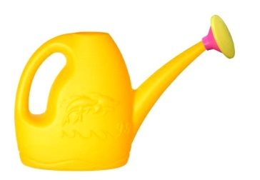
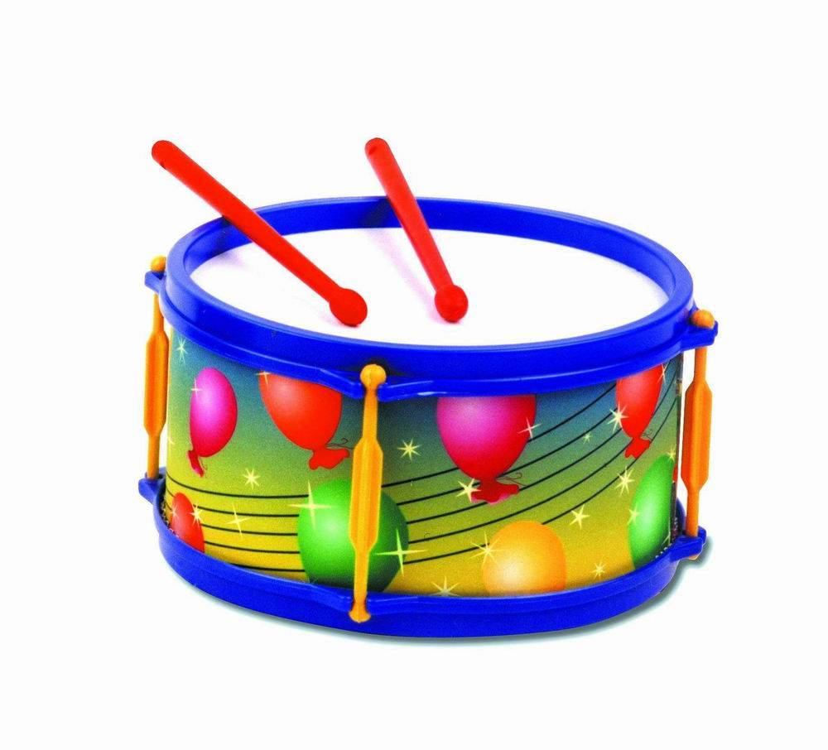 |  |  | 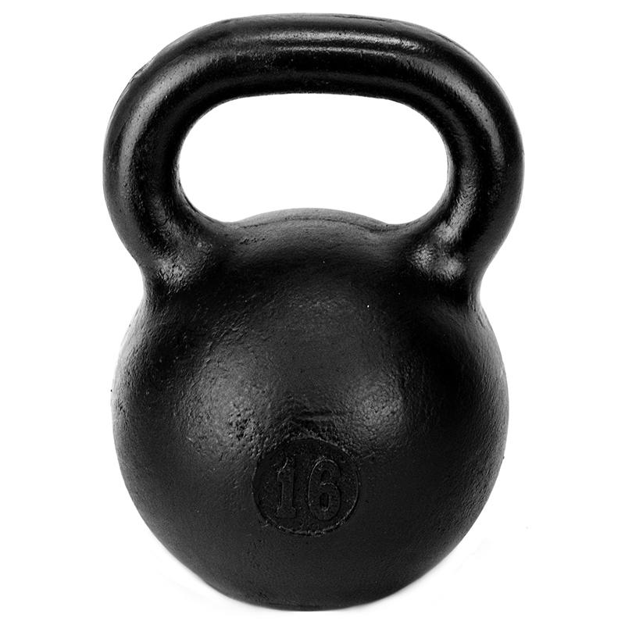 |  |  | 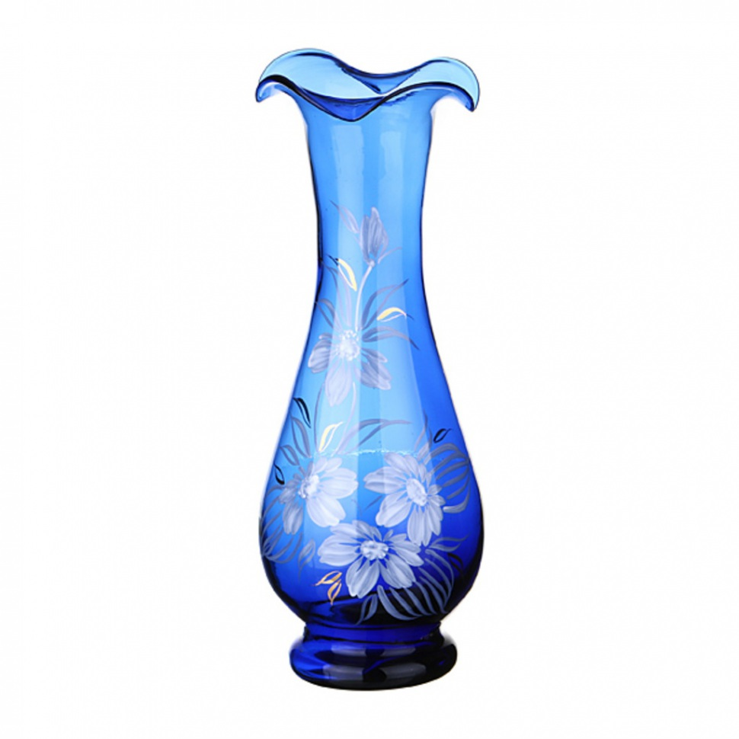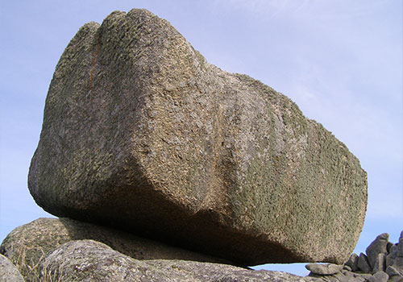
 |  | 